Конспект урока: Равнобедренный треугольник и его свойства.
Цель урока:
- ввести определение равнобедренного треугольника и его элементов, определение равностороннего треугольника;
- рассмотреть свойства равнобедренного треугольника, научить пользоваться доказанными свойствами при решении задач;
- развивать умение анализировать и сравнивать данные, логическое мышление, математическую речь;
- воспитывать познавательный интерес к предмету посредством применения информационных технологий.
Тип урока: урок изучения нового материала
Оборудование: компьютер, проектор, интерактивная доска; компьютерная презентация.
Ход урока

1.Организация начала урока. Сообщение темы урока
2. Актуализация и контроль знаний
А)Теоретический опрос по пройденному материалу.
Раздел презентации: «Задание на повторение»
Какой из элементов- медиана, биссектриса или высота- показан на рисунках, ответ обоснуйте
1. 2.3.
А М Р
В С N K Q R
E
L
L
Ответы к заданию появляются после щелчка по соответствующему рисунку. При выполнении задания повторяются определения биссектрисы, медианы и высоты треугольника

б)Проверка домашней работы (подготовлена учеником заранее на доске).
3. Изучение нового материала.
1) Определения равнобедренного треугольника и его основных элементов.
(раздел презентации «Определение равнобедренного треугольника») Учащиеся в тетрадях делают соответствующие записи.
2) Определение равностороннего треугольника (раздел презентации «Определение равностороннего треугольника»)
3) Закрепление новых терминов. Выполнение устных заданий
№ 1. В треугольнике MNK основание — _____.
Боковые стороны — ____ и ____;
углы, прилежащие к основанию, ______ и ______.
№ 2. Треугольник АВС равнобедренный, ВС — основание. Какие стороны равны?
Ответ: _____ = _____.
№ 3. Назовите основание равнобедренного треугольника АВО и прилежащие к основанию углы, если ВО = АО.
Ответ: основание — ____, углы, прилежащие к основанию, ______ и ______.
№ 4. Найдите периметр равнобедренного треугольника ОРЕ, если ОР — основание и ОР = 15 см, а ОЕ = 12 см.

(Раздел презентации «Устные задания», решения или ответы к заданиям появляются по щелчку мыши)
4) Свойство углов равнобедренного треугольника. Теорема и ее доказательства приведены в разделе презентации «Свойство углов равнобедренного треугольника»
5) Свойство биссектрисы, проведенной к основанию равнобедренного треугольника. Можно предложить учащимся получить самостоятельно, поставив перед ними проблему: «Как известно, биссектриса треугольника делит его угол пополам. Но в равнобедренном треугольнике биссектриса, проведенная к основанию, обладает еще одним важным свойством. В чем заключается это свойство?»
Работа проводится в группах по 3-4 человека с последующим обсуждением этого свойства с доказательством. При обсуждении важно затронуть вопрос:
-Каждая ли биссектриса является его высотой и медианой?
4. Самостоятельная работа творческого характера Работа в группах по 3-4 человека.
1вариант.
Исследуйте медианы равнобедренного треугольника и перечислите все особенности и свойства.
2 вариант
Исследуйте высоты равнобедренного треугольника и перечислите все особенности и свойства.
В конце обсуждаются свойства медианы и высоты равнобедренного треугольника
5. Закрепление изученного материала.
Решение задач. Устно
1)Задачи №1, №2, №3, №4, №5 из раздела презентации «Задачи для закрепления свойств равнобедренного треугольника».
№ 1. Зная, что ∠ K = 40°, найдите угол М.
№ 2. Треугольник АKВ равнобедренный, АВ — основание, ∠ K = 120°. Найдите угол А.
№3 ∠ DBC = ____, АС = ____. | №4 ∠ KРЕ = 84°,  ∠ МРЕ = ________,  ∠ РМK = _____. | №5 TS — биссектриса угла NTH. NH = 24 см, NS = ________, ∠ TSH = _____.

Решения или ответы к задачам появляются по щелчку мыши.
2)Решение задачи №109 из учебника у доски и в тетрадях.
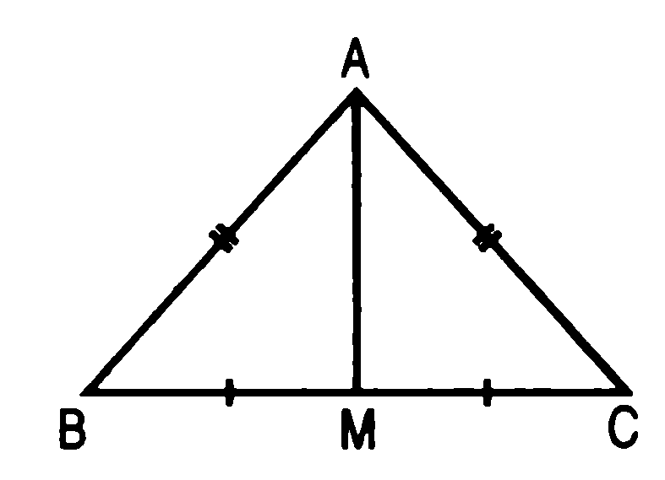
Решение: ∆АВС- равнобедренный, ВС- основание, значит АВ=АС. АМ- медиана, тогда ВМ=МС.
Р_{АВС}= АВ+АС+ВС=»АВ+(ВМ+МС)=2АВ+2ВМ=2(АВ+ВМ)=32см, тогда АВ+ВМ=16см.
Р_{АВМ}=АВ+ВМ+АМ=16см+АМ=24см, тогда АМ=8см
(Ответ: АМ=8см)
Наводящие вопросы:
- Что называют периметром треугольника?
- Чему равен полупериметр треугольника АВС?
- Можно ли вычислить длину стороны АМ треугольника АВМ, если периметр равен 24 см, а полупериметр треугольника АВС 16см?
6. Самостоятельная работа творческого характера (дополнительно если останется время) (Раздел презентации «Задание для самостоятельной работы»)
Задание. В центре листа тетради начертите небольшой прямоугольник, напишите внутри термин «Равнобедренный треугольник». Разделите остальную часть листа на 4 части, подпишите их «Определения», «Свойства», «Примеры», «Противоположные примеры» и заполните их.
Определения  Равнобедренный треугольник | Свойства
Примеры (Рисунки) | Противоположные примеры
Несколько учеников озвучивают примеры и противоположные примеры, относящиеся к термину «равнобедренный треугольник». Если ученики затрудняются приводить примеры, в презентации приведен возможный вариант ответа.
Ученики сдают работы на проверку.

7. Подведение итогов урока.
-Вопросы для обобщения полученных знаний (раздел презентации: «Вопросы»):
- Могут ли все углы треугольника иметь разные величины, если две его стороны равны?
- Каждая ли биссектриса равнобедренного треугольника является высотой и медианой?
- Верно ли утверждение: медиана равнобедренного треугольника, проведенная к основанию, делит его на два равных треугольника?
8. Домашнее задание. §18, вопросы 10-13, решить задачи №108,112

Равнобедренный
треугольник

